DALLMER CeraLine Design Abdeckung

Dallmer

Eigenschaften

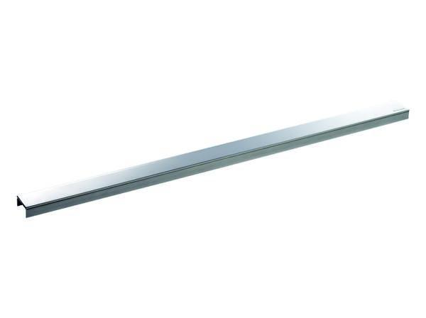

Art Zubehör

Abdeckplatte, Abdeckung

Ausführung Abdeckung

Abdeckplatte mit Einlaufschlitzen

Farbton

silber

Form

rechteckig

Oberfläche

matt, poliert

Werkstoff

Edelstahl

Breite (mm)

40,00

Länge (mm)

500,00 - 2.000,00

Belastungsklasse

K 3